
Ficha de trabalho
Minerais
As rochas são constituídas por diferentes minerais cujas propriedades lhes conferem certas características. As principais propriedades que permitem distinguir os minerais uns dos outros e caracterizar as rochas onde estes se encontram são: a cor, o brilho, a dureza e a forma como ser fragmentam.

Material da bancada:
- Tabuleiro com exemplares de cada tipo de mineral
- Algumas amostras de rochas
- Canivete
- Moeda
- Pedaço de vidro
- Escala de Mohs
Fontes de imagens | Fotografias tiradas a amostras de mão e recolha de imagens da Internet
Fontes bibliográficas | HOCHLEITNER Rupert, Minerais; Everest Editora.
Tempo previsto para a execução da actividade e preenchimento da ficha. | 40 min
Notas | Os alunos deverão ser avisados dos cuidados a ter no manuseamento dos materiais fornecidos, em especial atenção com o ácido clorídrico e o canivete. O exercício deverá funcionar como consolidação de matéria, uma vez que deverão ter á partida os requisitos necessários para a interpretação do exercício.

- Com a ajuda das amostras que te foram fornecidas preenche o seguinte quadro:

MINERAL | Imagem | Cor | Dureza | Fractura | Cheiro | Reacção ao ácido | Brilho | Risca | Clivagem
Quartzo | 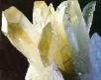 | Incolor ou de grande variedade | 7 | Regular conchoidal | Não tem | Não reage | Vítreo a gorduroso | Branca | Inexistente
Feldspatos  (plagioclase) | 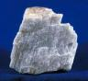 | Incolor, branco, esverdeado, cinza. | 6 | Regular conchoidal | Não tem | Não reage | Vítreo | Branca | Basal perfeita
Biotite | 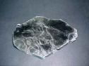 | Castanho-escuro, negro | 2,5 - 3 | Irregular | Não tem | Não reage | Nacarado | Branca | Extremamente perfeita
Moscovite | 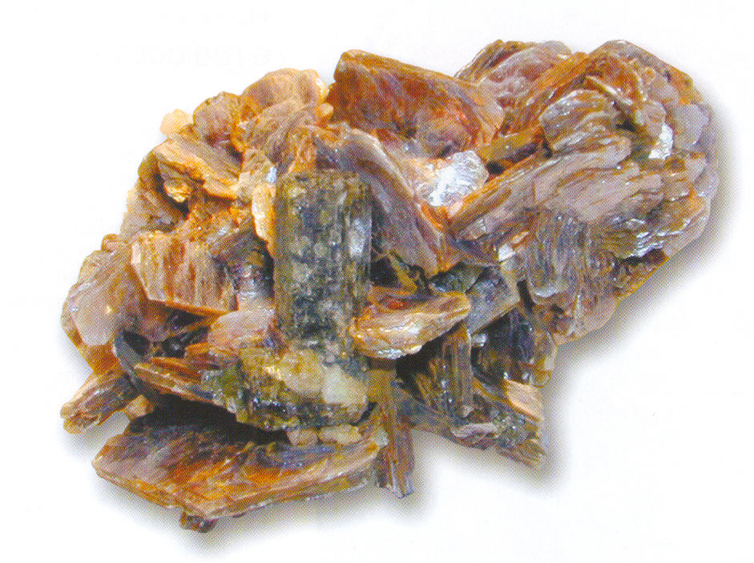 | Incolor, branco, cinza-prata, esverdeado | 2 | Irregular | Não tem | Não reage | Nacarado | Branca | Basal perfeita
Olivina | 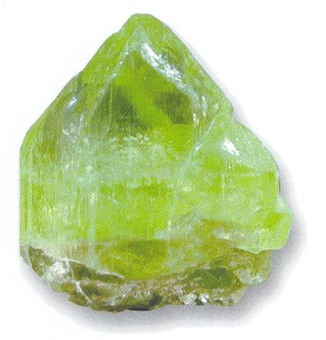 | Verde | 7 | Conchoidal | Não tem | Não reage | Vítreo a gorduroso | Branca | Imperfeita
Calcite | 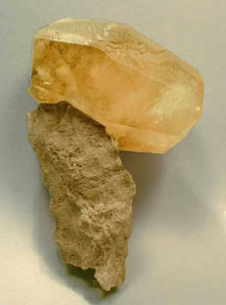 | Incolor, branco amarelo | 3 | Conchoidal | Não tem | Reage ao ácido | Vítreo | Branca | Muito perfeita
Galena | 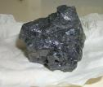 | Cinzento-aço | 2,5 - 3 | Irregular | Fétido | Não reage | Metálico | Negra-cinza | Perfeita
Pirite | 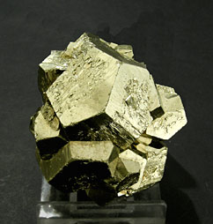 | Claras de latão | 6 | Conchoidal | Não tem | Não reage | Metálico | Negro-verde | Inexistente
Hematite | 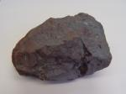 | Cinzento, negro metálico | 6,5 | Conchoidal | Não tem | Não reage | Metálico a mate | Vermelha | Inexistente

